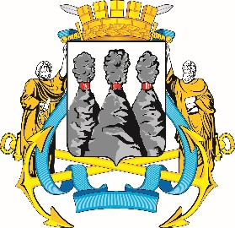
ГОРОДСКАЯ ДУМА
ПЕТРОПАВЛОВСК-КАМЧАТСКОГО
ГОРОДСКОГО ОКРУГА

ПРЕДСЕДАТЕЛЬ

ПОСТАНОВЛЕНИЕ

18.03.2024 № 31

О награждении Почетными грамотами Городской Думы Петропавловск-Камчатского городского округа и Благодарностью председателя Городской Думы Петропавловск-Камчатского городского округа

В соответствии с Решением Городской Думы Петропавловск-Камчатского городского округа от 31.10.2013 № 145-нд «О наградах и почетных званиях Петропавловск-Камчатского городского округа» и протоколом заседания Комиссии Городской Думы Петропавловск-Камчатского городского округа по наградам от 18.03.2024 № 22

ПОСТАНОВЛЯЮ:

1. За значительный вклад в развитие местного самоуправления на территории Петропавловск-Камчатского городского округа, эффективную и безупречную муниципальную службу, ответственное отношение к своим должностным обязанностям, высокий уровень профессионализма и в честь профессионального праздника Дня местного самоуправления наградить Почетными грамотами Городской Думы Петропавловск-Камчатского городского округа следующих работников администрации Петропавловск-Камчатского городского округа:
Кладову Екатерину Николаевну – советника отдела учета и отчетности Управления образования администрации Петропавловск-Камчатского городского округа;
Толоконникову Марию Викторовну – заместителя начальника отдела по обеспечению деятельности комиссии по делам несовершеннолетних и защите их прав при Управлении образования администрации Петропавловск-Камчатского городского округа.
2. За особый вклад в развитие местного самоуправления на территории Петропавловск-Камчатского городского округа, эффективную и безупречную муниципальную службу, ответственное отношение к своим должностным обязанностям и высокий уровень профессионализма наградить Благодарностью председателя Городской Думы Петропавловск-Камчатского городского округа Ведекинд Татьяну Викторовну – главного специалиста-эксперта отдела по предоставлению социальных услуг Управления образования администрации Петропавловск-Камчатского городского округа.

Председатель Городской Думы  Петропавловск-Камчатского  городского округа |  | А.С. Лиманов

